

**Báo cáo đề tài HỆ THỐNG CÔNG NGHỆ web**

ĐỀ TÀI: WEBSITE BÁN GIÀYTRỰC TUYẾN

NGÀY ĐĂNG KÝ: 22/03/2021

NGÀY NỘP: 31/05/2021

GIÁO VIÊN HƯỚNG DẪN: NGUYỄN THỊ HỒNG LƯƠNG

**DANH SÁCH NHÓM**

|  |  |  |  |
| --- | --- | --- | --- |
| STT | Họ và tên | MSSV | Ghi chú |
| 1 | Lê Ngọc Anh Đào | 19429101 |  |
| 2 | Tăng Công Tổng | 19429861 |  |

**NHẬN XÉT**

|  |
| --- |
|  |
|  |
|  |
|  |
|  |
|  |
|  |
|  |
|  |
|  |
|  |
|  |
|  |
|  |
|  |
|  |
|  |
|  |
|  |
|  |
|  |
|  |
|  |
|  |
|  |
|  |
|  |
|  |

CHƯƠNG 1. GIỚI THIỆU ĐỀ TÀI 5

1.1 Mục đích 5

1.2 Cơ sở lý thuyết và các thông tin kỹ thuật: 6

CHƯƠNG 2. PHÂN TÍCH ỨNG DỤNG 8

2.1 Layout 8

2.1.1 Trang đăng nhập(Form) 8

2.1.2 Trang đăng ký 9

2.1.3 Trang chủ 10

2.1.4 Trang giới thiệu 11

2.1.5 Trang sản phẩm(danh sách sản phẩm) 12

2.1.6 Trang phụ kiện 13

2.1.7 Trang chi tiết sản phẩm 14

2.1.8 Trang giỏ hàng 15

2.1.9 Trang thanh toán 16

2.1.10 Trang site map: 17

2.2 Sitemap: 18

CHƯƠNG 3. XÂY DỰNG ỨNG DỤNG 19

3.1.1 Trang đăng nhập 19

3.1.2 Trang đăng ký 20

3.1.3 Trang chủ 21

3.1.4 Trang giới thiệu 24

3.1.5 Trang sản phẩm 25

3.1.6 Trang phụ kiện(tương tự trang sản phẩm) 27

3.1.7 Trang giỏ hàng 29

3.1.8 Trang thanh toán 30

3.1.9 Trang site map 31

CHƯƠNG 4. KẾT LUẬN – HƯỚNG PHÁT TRIỂN 32

4.1 Kết quả đạt được 32

4.2 Hạn chế của ứng dụng web 32

4.3 Hướng phát triển 32

CHƯƠNG 5. TÀI LIỆU THAM KHẢO 33

5.1 Giáo trình – Sách 33

5.2 Website 33

# 

# GIỚI THIỆU ĐỀ TÀI

## Mục đích

Xã hội ngày càng phát triển, đặc biệt là sự phát triển mạnh mẽ của công nghệ thông tin. Trong đó mạng internet là một trong những công cụ không thể thiếu của cuộc sống con người, sự phát triển của mạng internet giúp ích cho mọi người tiếp cận thông tin một cách nhanh chóng, chỉ cần 1 thiết bị kết nối mạng(máy tính, điện thoại) với vài dòng thao tác thì ta có thể dễ dàng truy cập được vào mạng internet và tìm hiểu được rất nhiều thông tin trên thế giới do mạng internet cung cấp. Đặc biệt mạng internet giúp cho việc mua bán càng trở nên dễ dàng nhất là trong tình hình dịch bệnh ngày càng phức tạp hạn chế ra đường, thay vì phải đến tận cửa hàng để mua hàng thì bây giờ ta chỉ cần lên mạng internet tìm và chọn thì đã có thể mua hàng trực tuyến một cách dễ dàng, nhanh chóng mà không cần đi xa. Bên cạnh đó mạng internet còn giúp người bán quảng bá được tất cả sản phẩm của mình rộng rãi đến với tất cả mọi người còn có thể tiết kiệm chi phí thuê cửa hàng bằng cách bán hàng trực tuyến. Vì thế, chúng em đã thực hiện bài tập lớn với đề tài” WEBSITE BÁN GIÀY TRỰC TUYẾN”, giúp những người có đam mê mua giày như chúng em dễ dàng tìm kiếm được 1 website bán giày chất lượng để mua mà không cần bước ra đường trong tình hình dịch bệnh ngày càng căng thẳng. Người bán sẽ đăng tất cả sản phẩm của mình lên trang web, khách hàng sẽ chọn sản phẩm mình cần mua và đặt hàng. Người bán sẽ gửi hàng cho khách hàng và nhận tiền.

Do vì vừa mới tìm hiểu thêm, cũng như vừa học, vừa áp dụng vào bài tập lớn nên vẫn sẽ còn một số sai sót trong bài tập lớn này. Chúng em rất mong thầy cô sẽ thông cảm và nhận được sự góp ý của cô. Chúng em xin chân thành cảm ơn.

## Cơ sở lý thuyết và các thông tin kỹ thuật:

Các kiến thức lý thuyết vận dụng cho việc thực hiện website:

- HTML:

* <html>: Thẻ mở đầu của trang HTML - none
* <head> </head>: Thẻ chứa các thẻ trong phần đầu của trang HTML - none
* <title> </title>: Tiêu đề trang web - none
* <meta>: Mô tả tổng quát về nội dung trang web - none
* <link>: Dùng để nhúng một tập tin nào đó vào trang web - none
* <script> </script>: Dùng để nhúng các tập tin javascript - none
* <style> </style>: Dùng để bao bọc một nội dung về css - none
* <body> </body>: Thẻ chứa nội dung chính của website - block level
* <h1></h1>: Thẻ để hiện tiêu đề của một vấn đề nào đó - block level
* <div> </div>: Thẻ này thường dùng để chứa nội dung - block level
* <span> </span>: Thẻ chứa nội dung - inline
* <p> </p>: Thẻ chứa nội dung (đoạn văn) - block level
* <a> </a>: Thẻ tạo link - inline
* <ul> </ul>: Kết hợp với thẻ <li> để mô tả liệt kê theo dạng danh sách - block level
* <img>: Thẻ dùng để hiển thị một hình ảnh nào đó - inline
* <form> <input>: Thẻ hiển thị những phần tử trong form nhập liệu - block level
* <br>: Thẻ xuống hàng - block level
* <hr>: Thẻ tạo đường kẻ ngang - block level
* <table> </table>: Tạo bảng - block level
* <b> </b>: Tạo chữ đậm – inline
* CSS:
* CSS text
* CSS color
* CSS img
* CSS size
* CSS align
* CSS grid
* CSS flex
* Bootstrap
  + Sử dụng các class để chia layout thông dụng như row, col,…
  + Sử dụng các class để tạo bảng như class-info
* JS: sử dụng Javascript để kiểm tra thông tin nhập vào của form đăng ký và đăng nhập.
* Thư viện sử dụng (jQuery): jquery.min.js, nguồn gốc: [Download jQuery | jQuery](https://jquery.com/download/)
* Lý do và ưu điểm:
* Bootstrap + CSS grid giúp chia lay out nhanh hơn
* HTML có thể gọi CSS thông qua các lớp có sẵn của Bootstrap
* Javscript giúp kiểm tra input của form và sử lý các sự kiện, em có tham khảo phần kiểm tra input của trang: [(17) Form validation - Phần 1 - YouTube](https://www.youtube.com/watch?v=ZdvRm1bfGAk) của F8

# PHÂN TÍCH ỨNG DỤNG

## Layout

### Trang đăng nhập(Form)

Form đăng nhập

Header

Nav

Footer

- **Form đăng nhập**: được tạo ra khi người dùng click vào nút icon đăng nhập bên góc phải màn hình thì sẽ hiện ra form đăng nhập.

**Đăng nhập:** chứa username, password,checkbox nhớ mật khẩu,link quên mật khẩu, button đăng nhập, link đăng ký(click here).

### Trang đăng ký

Form đăng kí

Header

Nav

Footer

* **Form đăng ký:** được hiện ra khi người dùng Click vào (Click here) ở form đăng nhập
* **Đăng ký:**  chứa số điện thoại, tên tài khoản, mật khẩu, xác thực mật khẩu, button Submit,link facebook, link google,link đăng nhập (Click here)

### Trang chủ

Header

Nav

Footer

Carousel

List-logonhanhieu

List-sanphamphobien

List-sanphammoi

List-sanphamkhac

**Header:** có logo, thanh tìm kiếm, giỏ hàng, login.

**Nav:** menu điều hướng đến các trang html khác: trang chủ, giới thiệu, sản phẩm, phụ kiện, site map.

**Carousel**: chứa các hình ảnh dùng để trình chiếu quảng cáo

**List-logonhanhieu:** chứa các logo thương hiệu của sản phẩm bán chạy nhất của cửa hàng

**List-sanphamphobien:** chứa các sản phẩm phổ biến nhất của cửa hàng.

**List-sanphammoi:** chứa các sản phẩm mới nhất của cửa hàng.

**List-sanphamkhac:** chứa các sản phẩm khác như phụ kiện,... của cửa hàng.

**Footer**: chứa các thông tin như địa chỉ, sđt,…

### Trang giới thiệu

Form thông tin

Header

Nav

Body

Footer

**Header:** có logo, thanh tìm kiếm, giỏ hàng, login.

**Nav:** menu điều hướng đến các trang html khác: trang chủ, giới thiệu, sản phẩm, phụ kiện, site map.

**Form thông tin**:Chứa thông tin thành viên của nhóm như mssv, tên,....

**Footer**: chứa các thông tin như địa chỉ, sđt,…

### Trang sản phẩm(danh sách sản phẩm)

Danh sách sản phẩm

Thương hiệu

Header

Nav

Footer

**Header:** có logo, thanh tìm kiếm, giỏ hàng, login.

**Nav:** menu điều hướng đến các trang html khác: trang chủ, giới thiệu, sản phẩm, phụ kiện, site map.

**Thương hiệu**: chứa tên các nhãn hiệu của sản phảm để khách hàng chọn theo ý muốn.

**Danh sách sản phẩm:** chứa danh sách sản phẩm ứng với thương hiệu mà khách hàng chọn.

**Footer**: chứa các thông tin như địa chỉ, sđt,…

### Trang phụ kiện

Thương hiệu

Danh sách sản phẩm

Header

Nav

Footer

**Header:** có logo, thanh tìm kiếm, giỏ hàng, login.

**Nav:** menu điều hướng đến các trang html khác: trang chủ, giới thiệu, sản phẩm, phụ kiện, site map.

**Thương hiệu**: chứa tên các nhãn hiệu của sản phảm để khách hàng chọn theo ý muốn.

**Danh sách sản phẩm:** chứa danh sách sản phẩm ứng với thương hiệu mà khách hàng chọn.

**Footer**: chứa các thông tin như địa chỉ, sđt,…

### Trang chi tiết sản phẩm

Ảnh sản phẩm

Chi tiết sản phẩm

Mô tả sản phẩm

Sản phẩm tương tự

Header

Nav

Footer

**Header:** có logo, thanh tìm kiếm, giỏ hàng, login.

**Nav:** menu điều hướng đến các trang html khác: trang chủ, giới thiệu, sản phẩm, phụ kiện, site map.

**Ảnh sản phẩm**: chứa ảnh của sản phẩm có thể zoom để xem ảnh.

**Chi tiết sản phẩm:** chứa tên sản phẩm, giá, màu sắc sản phẩm,....

**Mô tả sản phẩm:** chứa tên sản phẩm, tên loại sản phẩm, mô tả chi tiết xuất xứ ra đời, lịch sử, nguồn gốc của sản phẩm,...

**Sản phẩm tương tự:** chứa một số sản phẩm đề xuất tương tự(cùng loại, giá tiền) sản phẩm khách hàng xem.

**Footer**: chứa các thông tin như địa chỉ, sđt,…

### Trang giỏ hàng

Giỏ hàng

Đơn hàng

Thanh điều hướng

Header

Nav

Footer

Trang giỏ hàng sẽ hiện khi nhấn chọn vào icon giỏ hàng trên thanh nav.

**Header:** có logo, thanh tìm kiếm, giỏ hàng, login.

**Nav:** menu điều hướng đến các trang html khác: trang chủ, giới thiệu, sản phẩm, phụ kiện, site map.

**Thanh điều hương**: gồm có giỏ hàng, thanh toán, hoàn tất,...

**Giỏ hàng:** chứa sản phẩm, giá từng sản phẩm, số lượng, thành tiền của sản phẩm được chọn. Có input, button mã ưu đãi để khách hàng nhập mã ưu đãi và nút cập nhật sản phẩm.

**Đơn hàng:** gồm tạm tính, tùy chọn giao hàng(đơn vị giao hàng), tổng sản phẩm và nút tiến hành thanh toán. Khi nhấn vào nút tiến hành thanh toán sẽ chuyển qua giao diện thanh toán.

**Footer**: chứa các thông tin như địa chỉ, sđt,…

### Trang thanh toán

Đơn hàng

Form thanh toán

Header

Nav

Footer

**Header:** có logo, thanh tìm kiếm, giỏ hàng, login.

**Nav:** menu điều hướng đến các trang html khác: trang chủ, giới thiệu, sản phẩm, phụ kiện, site map.

**Thanh điều hương**: gồm có giỏ hàng, thanh toán, hoàn tất,...

**Form thanh toán:** có các input để khách hàng nhập thông tin như là: họ tên, số điện thoại, email, địa chỉ,...

**Đơn hàng:** gồm sản phẩm,tạm tính, tùy chọn giao hàng(đơn vị giao hàng), tổng sản phẩm, cách thức thanh toán radio(thanh toán trực tuyến, thanh toán sau khi nhận) và nút đặt hàng. Khi nhấn vào nút đặt hàng sẽ hoàn tất.

**Footer**: chứa các thông tin như địa chỉ, sđt,…

### Trang site map:

Danh mục

Header

Nav

Footer

**Header:** có logo, thanh tìm kiếm, giỏ hàng, login.

**Nav:** menu điều hướng đến các trang html khác: trang chủ, giới thiệu, sản phẩm, phụ kiện, site map.

**Danh mục**: là các list chứ link các trang của trang web theo từng mục. Ví dụ: trang chủ: trang chủ, giới thiệu, sản phẩm,....

**Footer**: chứa các thông tin như địa chỉ, sđt,…

## Sitemap:

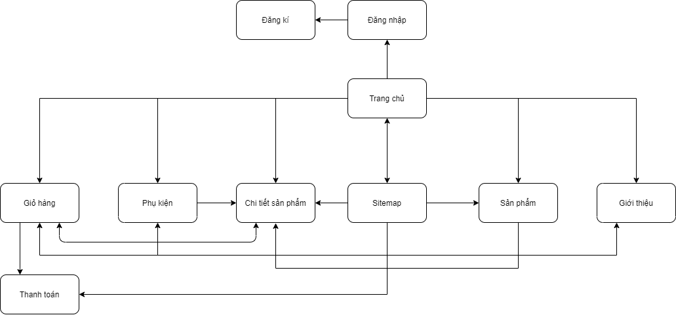

# XÂY DỰNG ỨNG DỤNG

### Trang đăng nhập

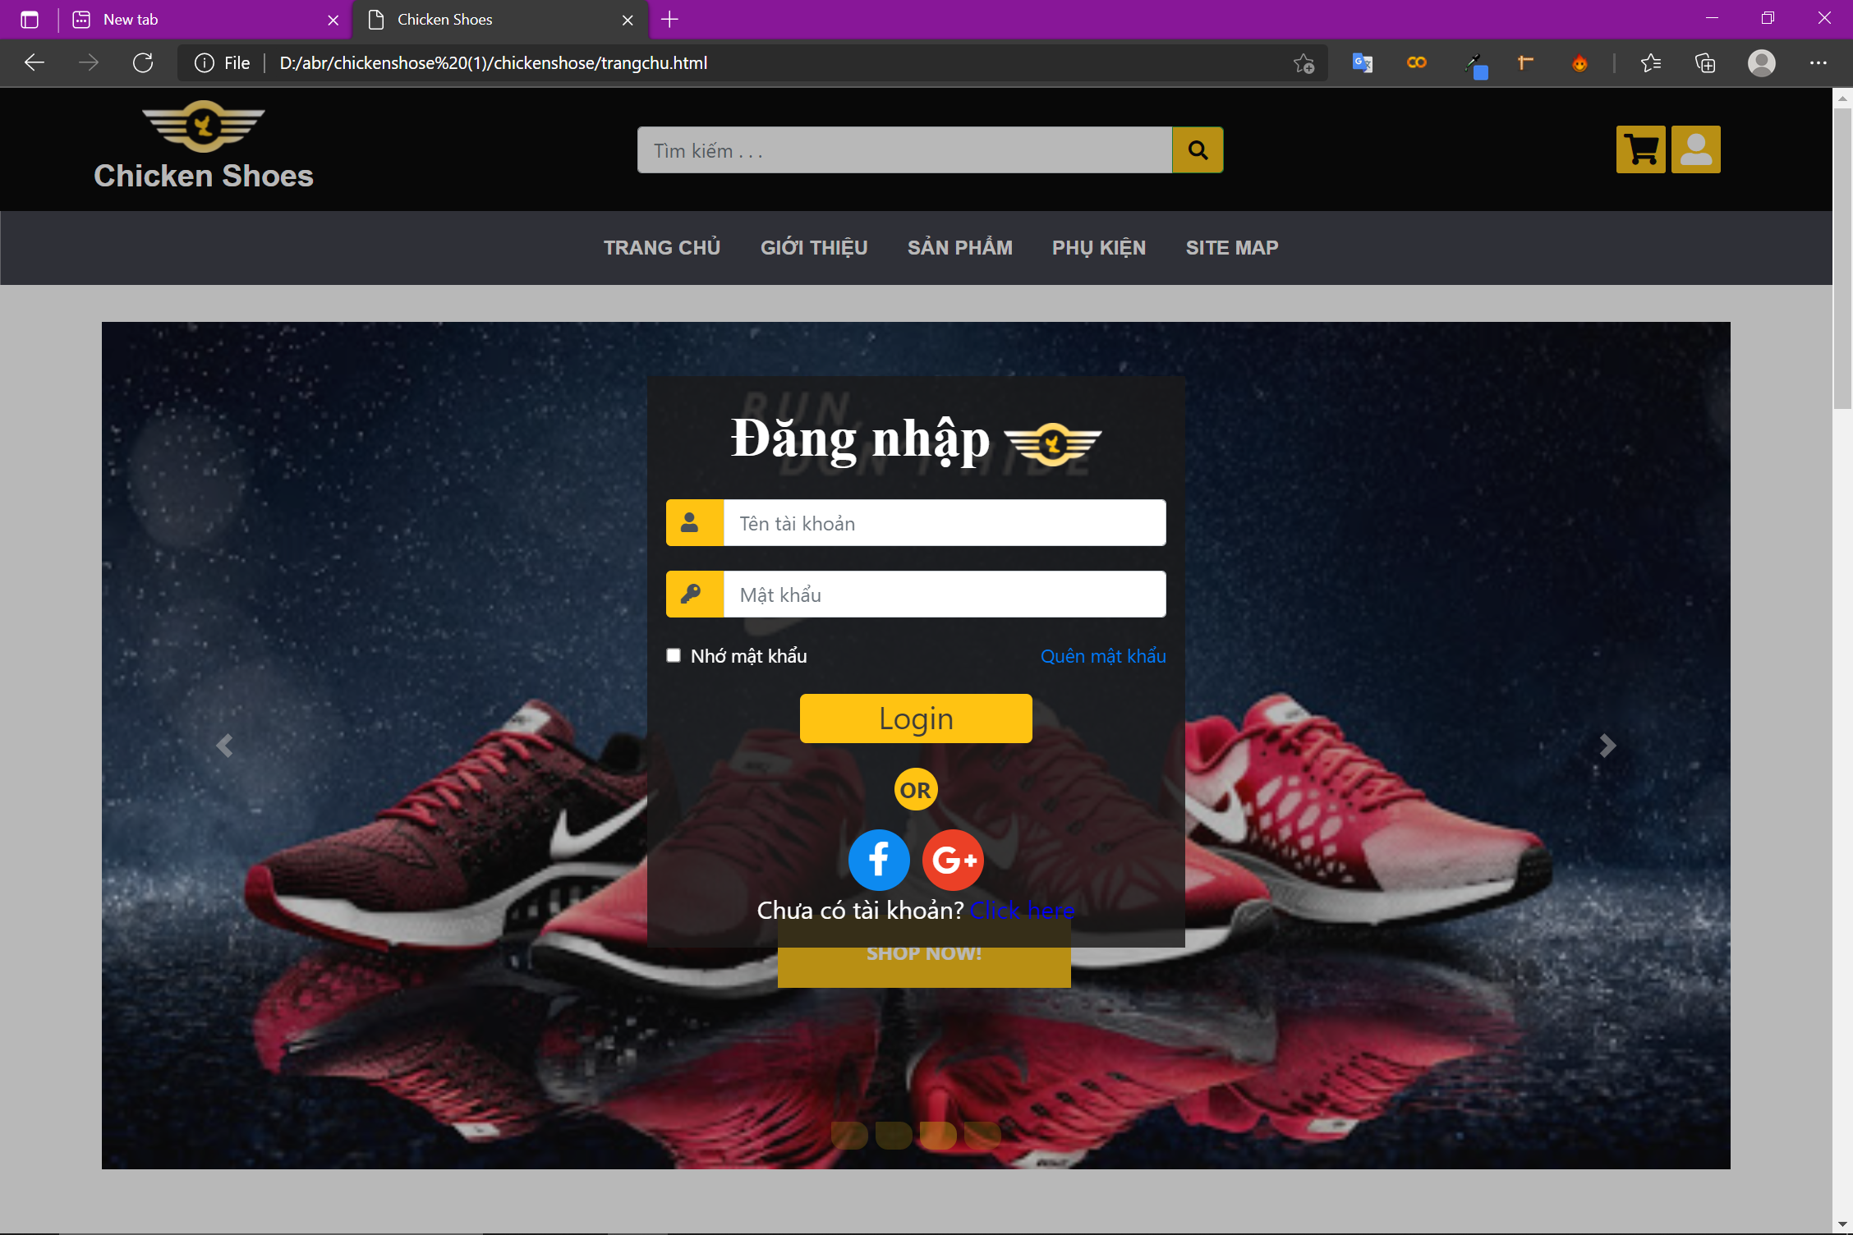

### Trang đăng ký

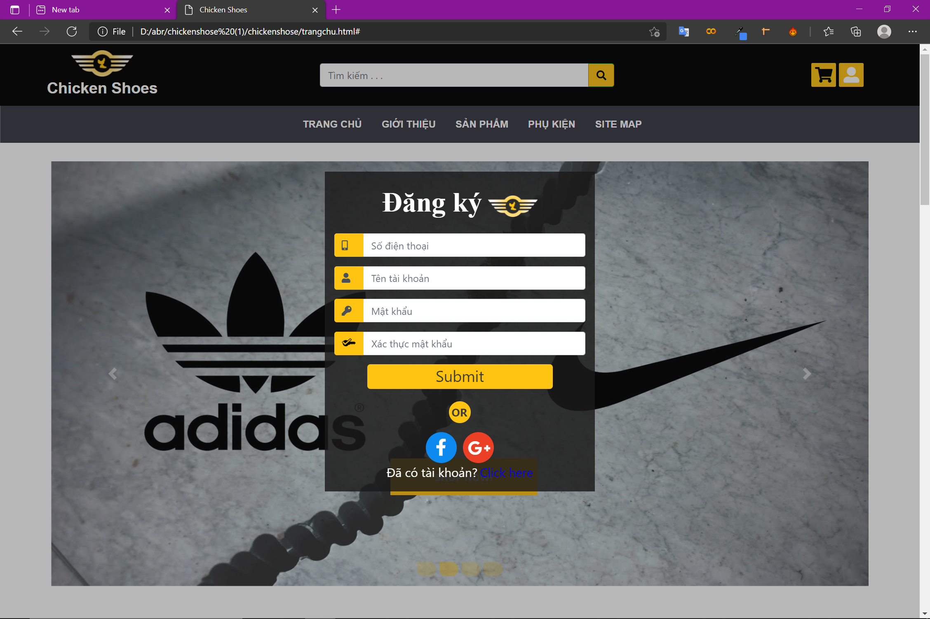

### Trang chủ

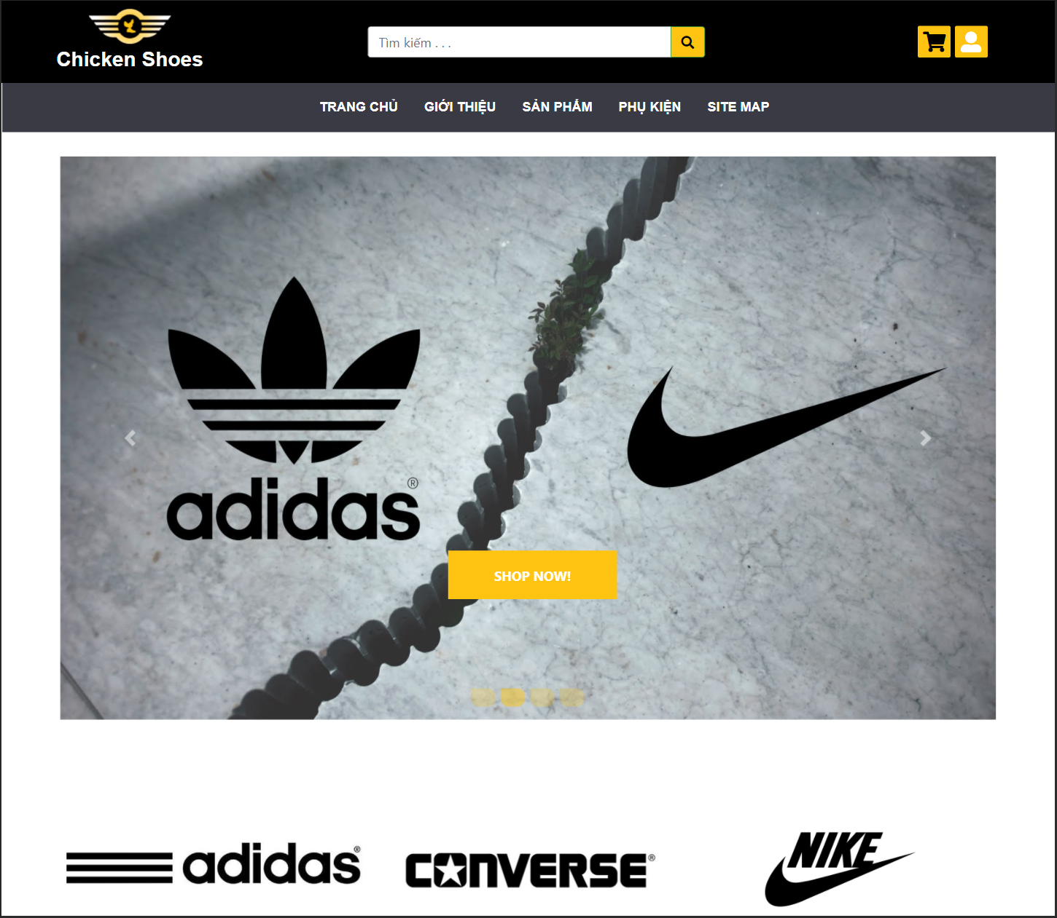

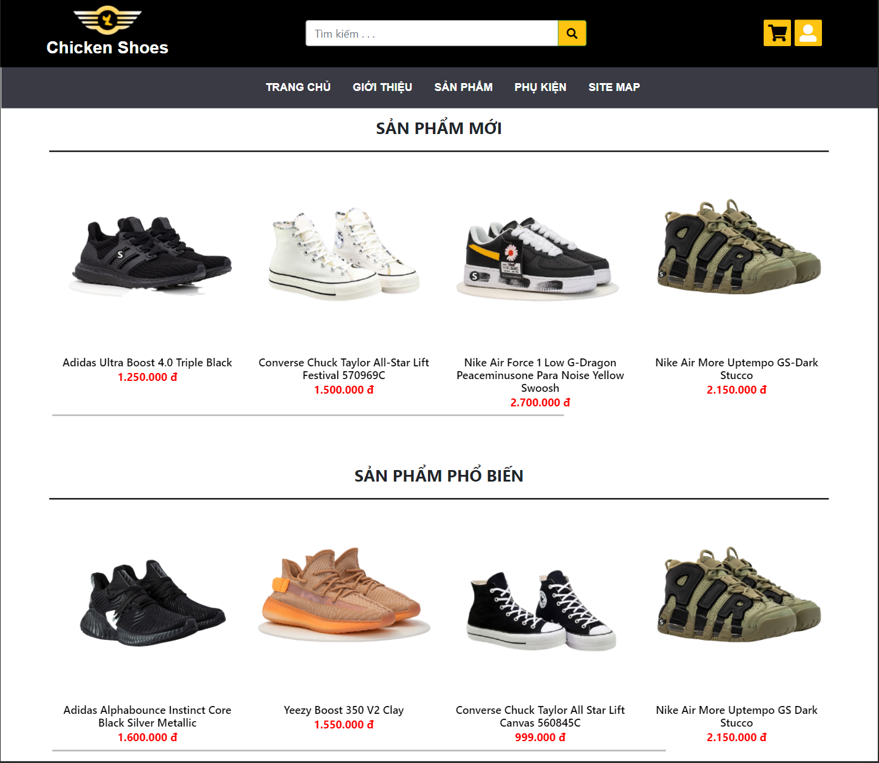

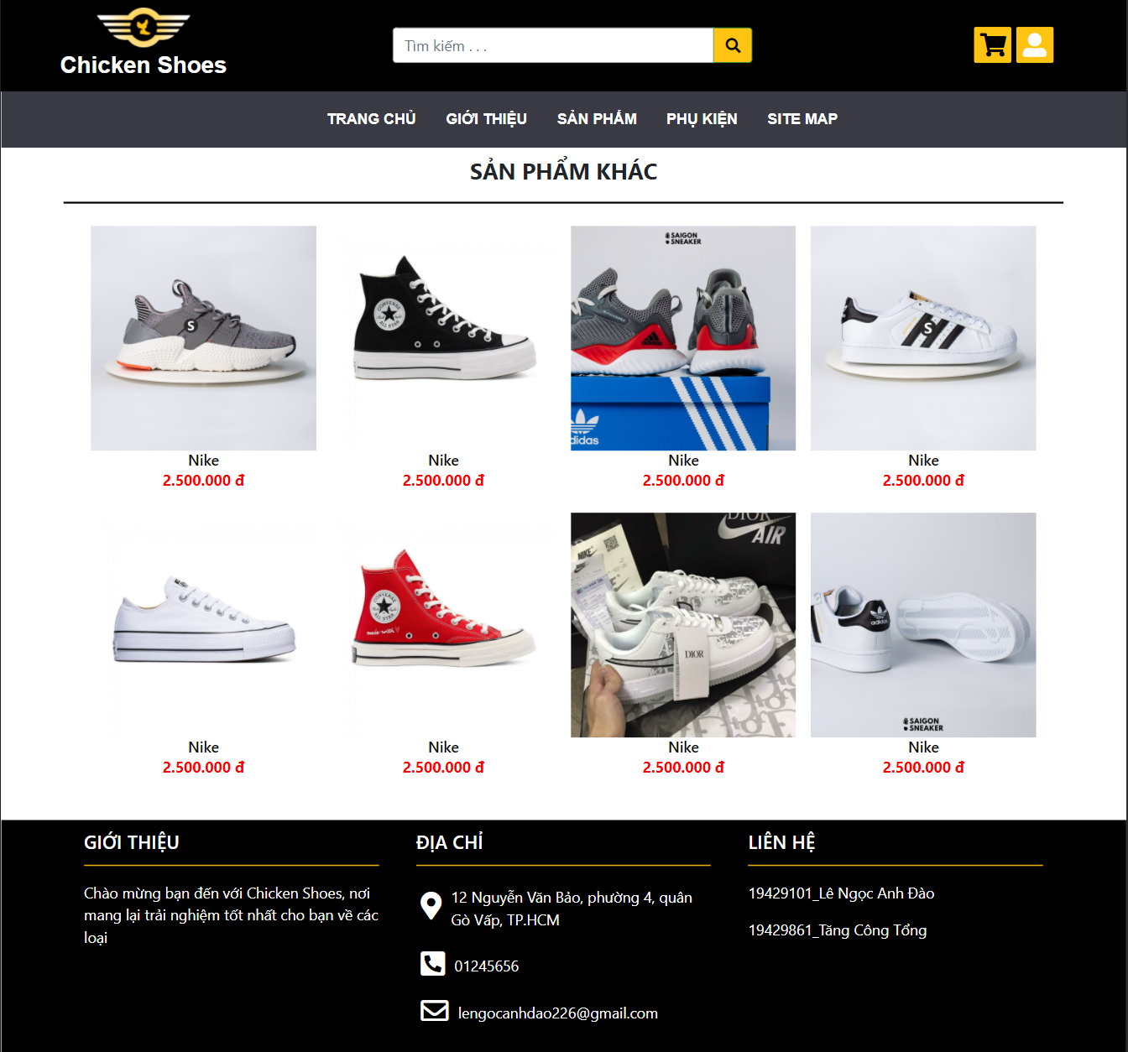

### Trang giới thiệu

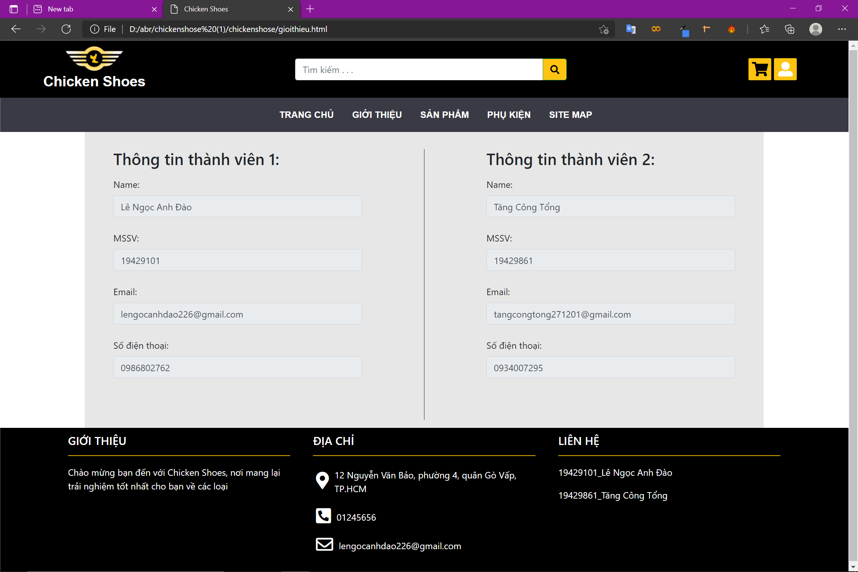

### Trang sản phẩm

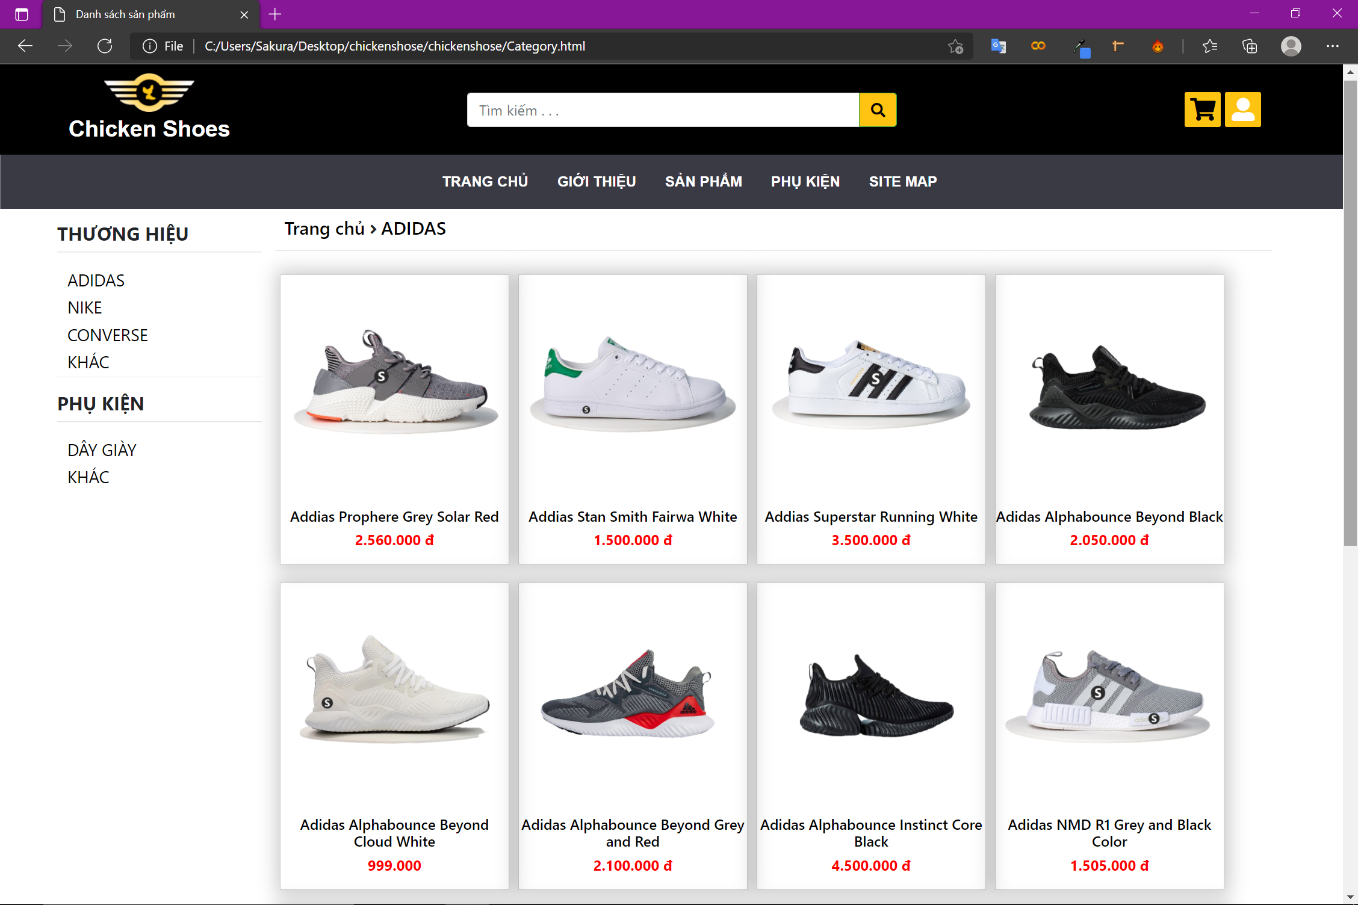

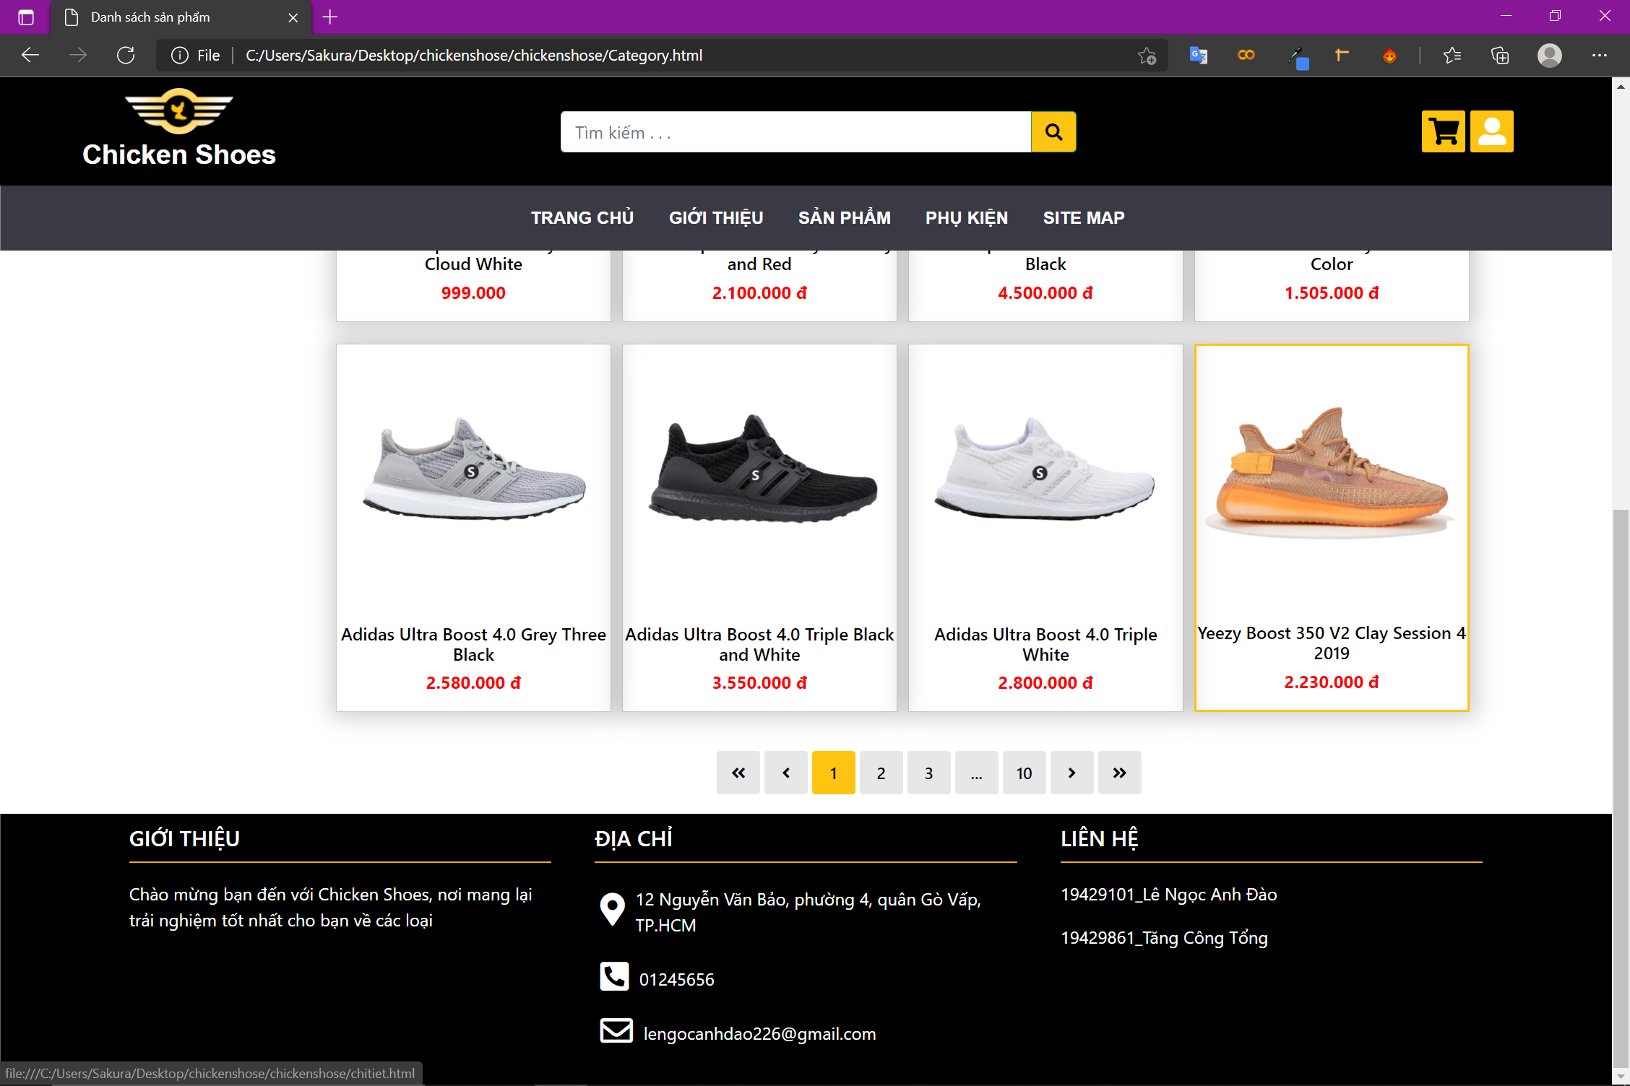

### Trang phụ kiện(tương tự trang sản phẩm)





### Trang giỏ hàng

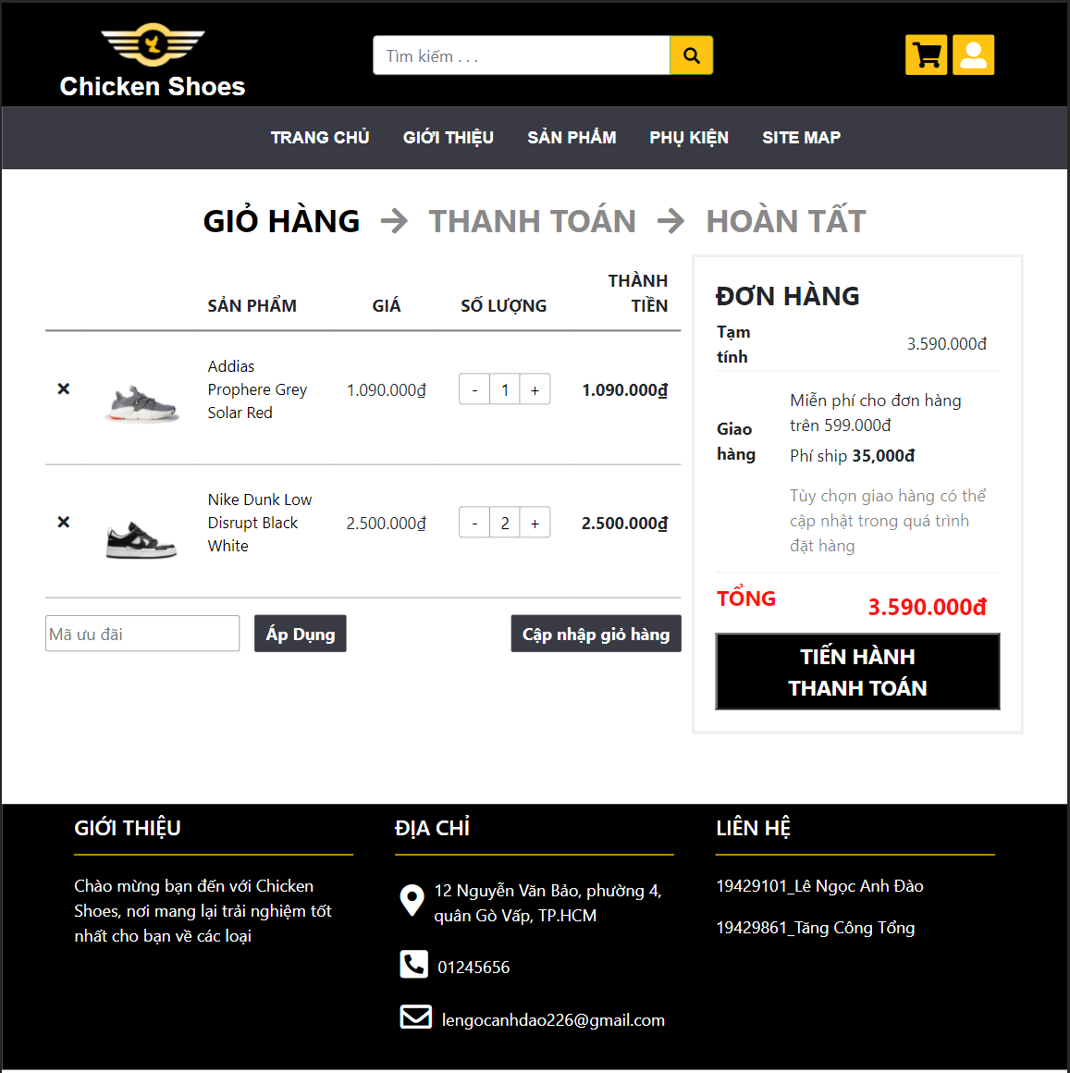

### Trang thanh toán

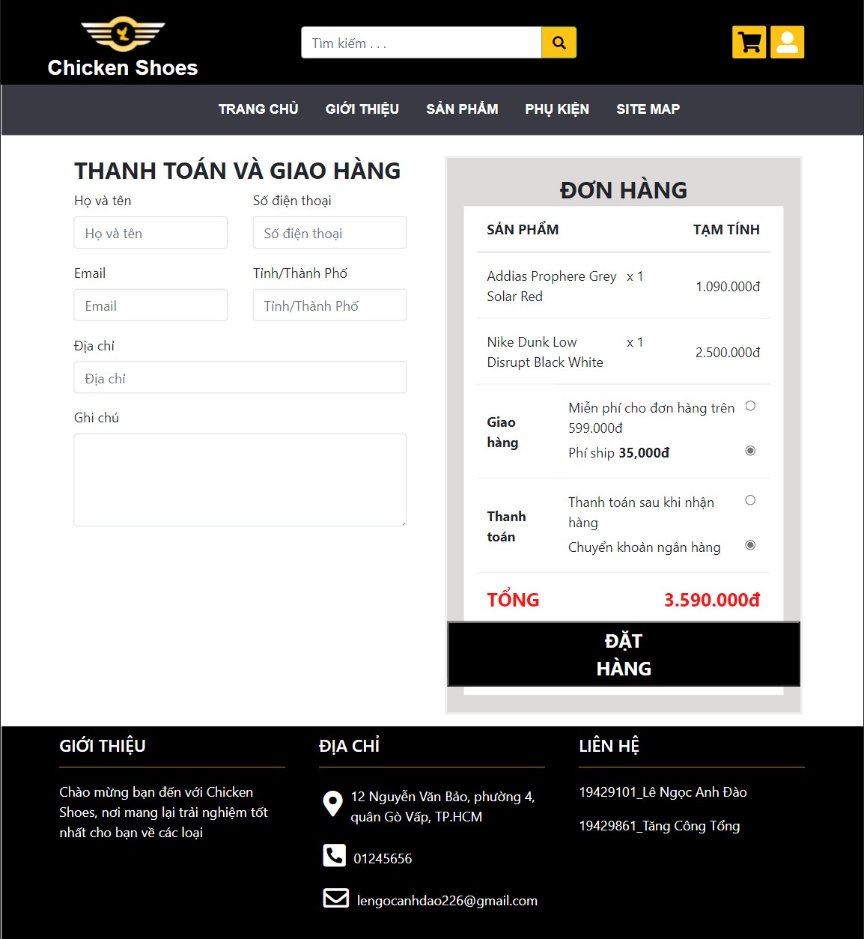

### Trang site map

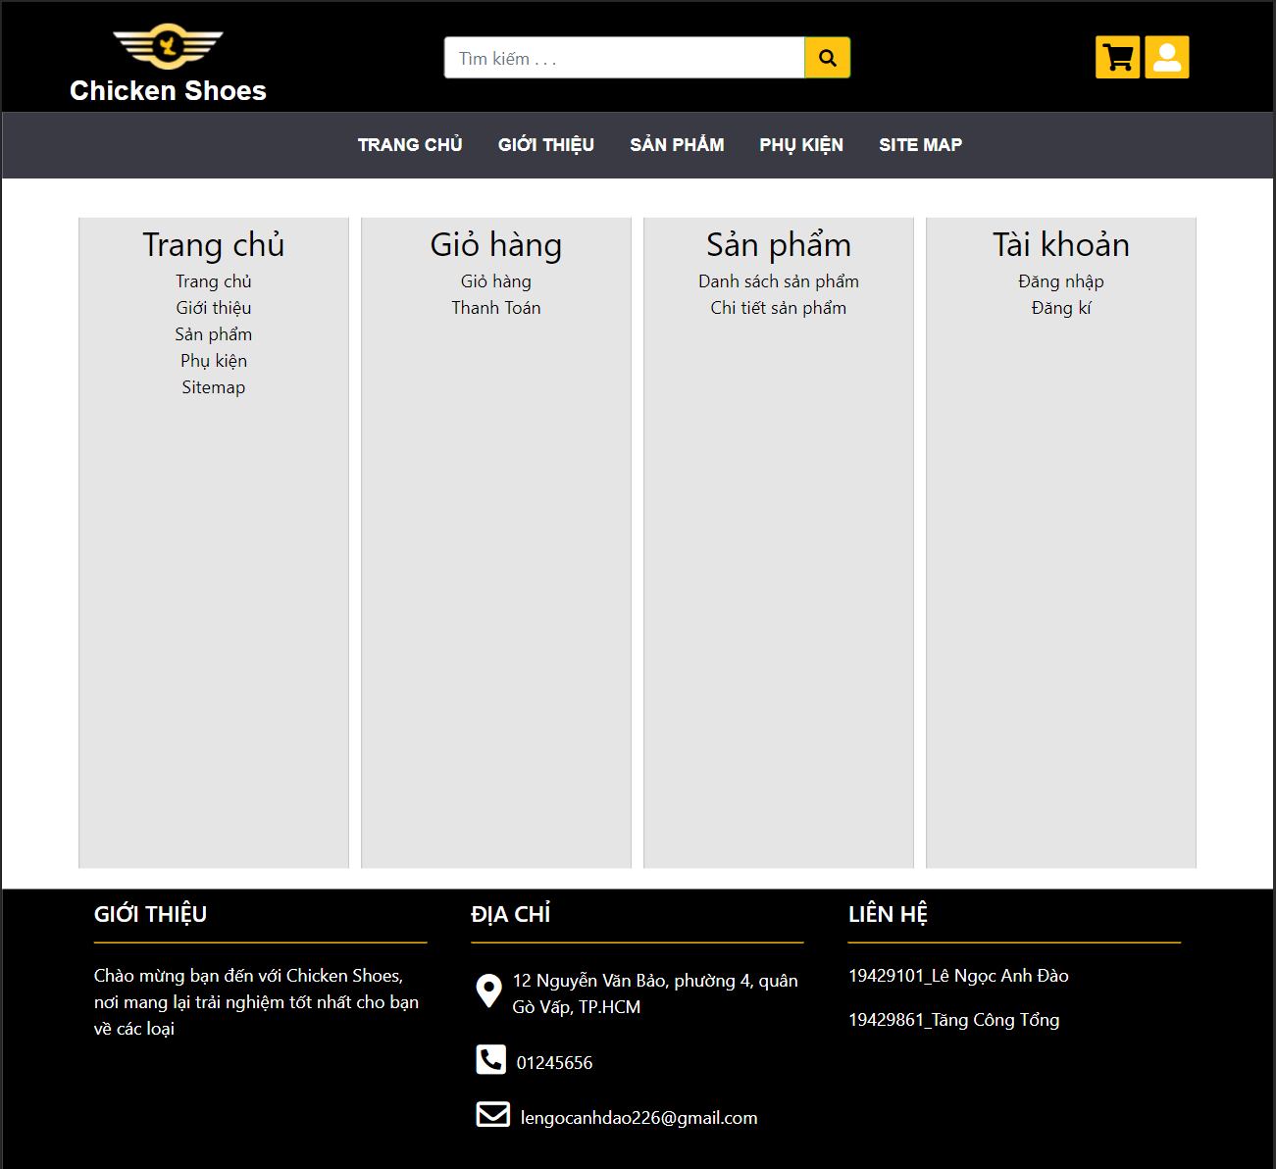

# KẾT LUẬN – HƯỚNG PHÁT TRIỂN

## Kết quả đạt được

* Khách hàng có thể truy cập trang web để xem sản phẩm.
* Khách hàng có thể đăng ký tài khoản thông qua trang đăng ký.
* Khách hàng có thể đăng nhập tài khoản thông qua form đăng nhập ở trang chủ.
* Khách hàng có thể xem tất cả sản phẩm thông qua trang sản phẩm ở thanh nav(menu)
* Khách hàng lựa chọn loại sản phẩm thông qua thương hiệu ở trang sản phẩm.
* Khách hàng có thể thêm sản phẩm vào giỏ hàng và thanh toán.

## Hạn chế của ứng dụng web

* Chỉ đang là web tĩnh, chưa có dữ liệu.
* Còn một số chức năng chưa hoàn thành được.
* Về phần responsive cơ bản đã ứng dụng cho các màn hình pc, tablet(ipad), mobile(iphoneX,...) đã hoàn thành nhưng còn 1 trang responsive cho mobile vẫn còn lỗi chưa khắc phục được.

## Hướng phát triển

* Kết hợp với database để có thể quản lý trang web một các linh hoạt hơn.
* Cải thiện giao diện thân thiện, đẹp, dễ sử dụng và có thêm hiệu hiệu ứng
* Thêm nhiều trang kết hợp kĩ thuật css, boostrap nâng cao.

# TÀI LIỆU THAM KHẢO

## Giáo trình – Sách

Không sử dụng tài liệu sách.

Sử dụng các slide bài giảng ở: [Rabbit7978's Weblog | Just another WordPress.com weblog](https://rabbit7978.wordpress.com/)

## Website

|  |  |
| --- | --- |
| *Tên website tham khảo* | *Nguồn* |
| *W3school* | [*https://www.w3school.com*](https://www.w3school.com) |
| *jQuery validation* | [*https://jqueryvalidation.org/documentation*](https://jqueryvalidation.org/documentation) |
| *jQuery easing* | [*http://gsgd.co.uk/sandbox/jquery/easing*](http://gsgd.co.uk/sandbox/jquery/easing) |
| *F8* | [F8 - Học lập trình để đi làm! (fullstack.edu.vn)](https://fullstack.edu.vn/) |
| *Boostrap Example* | [Examples · Bootstrap v5.0 (getbootstrap.com)](https://getbootstrap.com/docs/5.0/examples/) |